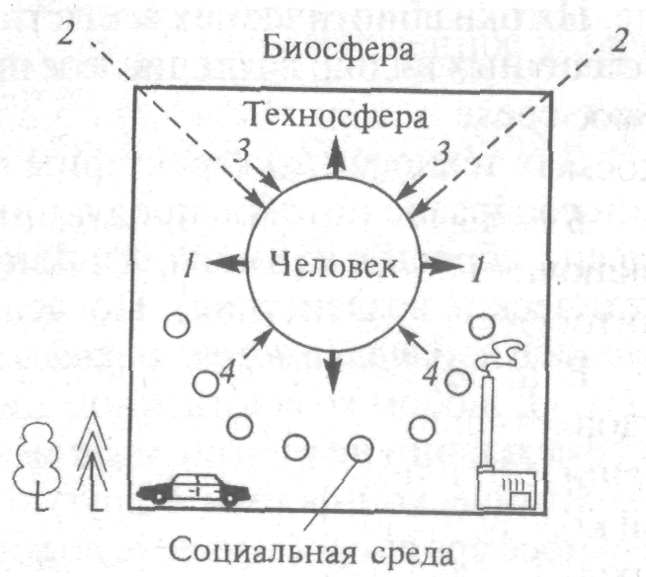
Рис.1.1. Схема взаимодействия человека с биосферой, техносферой и социальной средой:
1 – воздействие человека на среду обитания,
2 – воздействие биосферы на человека,
3 – воздействие техносферы на человека,
4 – воздействие социальной среды на человека
Данные, характеризующие современные масштабы развития техносферы.
Таблица 1.1 Структура площадей на некоторых континентах и частях света, %
Континент,  или часть света | Ненарушенные  территории | Частично нарушенные  территории | Нарушенные  территории
Европа  Азия  Северная Америка | 15,6  43,6  56,3 | 19,6  27,0  18,8 | 64,8  29,4  24,9
Таблица 1.2 Характерные потоки масс, энергий и информации
для различных компонент системы «человек – среда обитания»
Основные потоки в естественной среде:  - солнечное излучение, излучение звезд и планет;  - космические лучи, пыль, астероиды;  - электрическое и магнитное поле Земли;  - круговороты веществ в биосфере, экосистемах;  - атмосферные, гидросферные и литосферные явления, в т.ч. и стихийные;  - другие. | Основные потоки в техносфере:  - потоки сырья, энергии;  - потоки продукции отраслей экономики;  - отходы экономики;  - информационные потоки;  - транспортные потоки;  - световые потоки (искусственное освещение);  - потоки при техногенных авариях;  - другие.
Основные потоки, потребляемые и выделяемые человеком в процессе жизнедеятельности:  - потоки кислорода, воды, пищи и иных веществ (алкоголь, табак, наркотики и т.п.);  - потоки энергии (механической тепловой, солнечной и др.);  - информационные потоки;  - потоки отходов процесса жизнедеятельности;  - другие. | Основные потоки в социальной среде:  - информационные потоки (обучение, государственное управление, международное сотрудничество и т.п.);  - людские потоки (демографический взрыв, урбанизация населения);  - потоки наркотических средств, алкоголя и др.;  - другие.
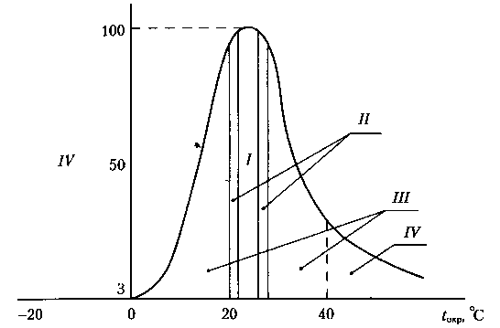
Рис. 1.2. Зависимость жизненного потенциала человека от температуры окружающего воздуха при длительном выполнении легких работ:
I — зона комфорта, t_{окр} = 21-23 °С; II — зона допустимых температур- (t_{окр} > 17 °С и t_{окр} < 26 °С); III — опасная зона, t_{окр} = 26-40 °С, t_{окр} = 4-17 °С; IV — зона чрезвычайной опасности, t_{окр} > 40 °С и t_{окр} < 0 °С.

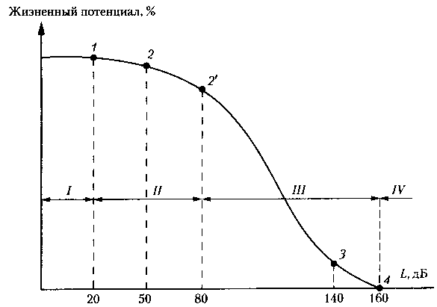
Рис. 1.3. Зависимость жизненного потенциала человека от воздействия на него акустических колебаний:
I - зона комфорта; II зона допустимых воздействий; III — опасная зона; IV — зона чрезвычайной опасности
При уровнях звука до 20 дБ человек чувствует, себя комфортно, не реагируя негативно на наличие звуков в окружающей его среде; уровни звука до 50 дБ не влияют на здоровье человека, занимающегося интеллектуальной деятельностью, до 80 дБ у людей, связанных с физическим трудом. Эти значения уровня звука соответствуют предельно допустимым условиям воздействия звука на человека в процессе его деятельности. Рост уровня звука свыше 80 дБ при длительных экспозициях (до нескольких лет) может приводить к тугоухости, а при уровнях звука 140 дБ и выше возможно травмирование человека из-за разрыва барабанных перепонок или контузии. При уровнях 160 дБ может наступить смерть человека.

